# 转速单闭环交流调速系统

**分析：**

触发电路

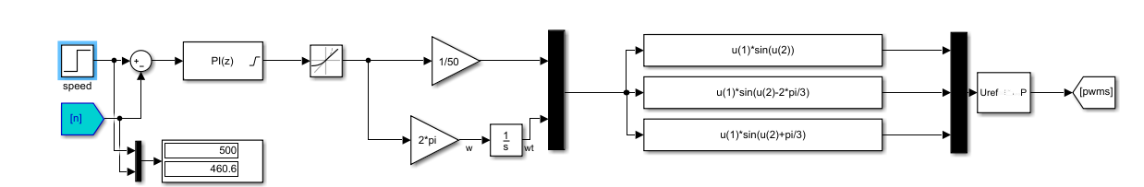

主电路

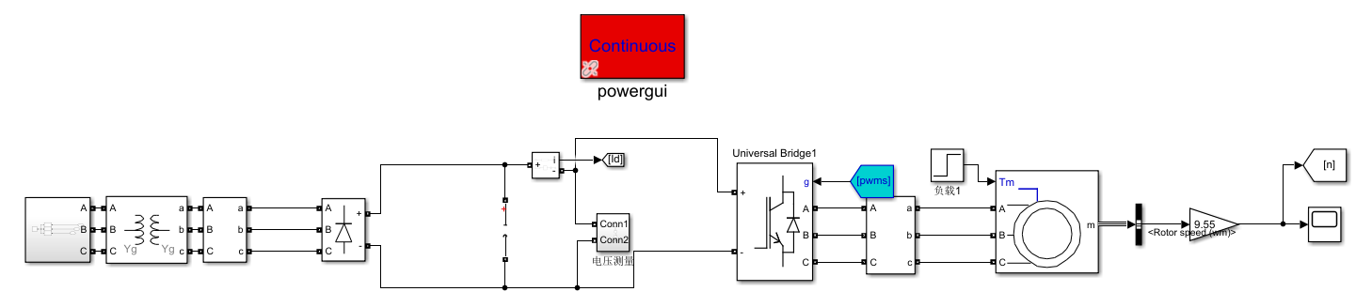

触发电路应用了PI调节器以及直-交逆变器，连接PWM发生器，进行PWM调控

主电路经过PWM控制触发角，改变交流电压波形从而达到交流调速的目的

前端的三相电压-电流测量器只允许电流通过，

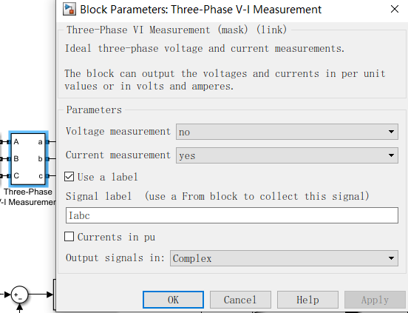

主电路末端的转速值与触发电路首端的给定值进行比较，产生压差输送进触发电路进行调节。

**结果：**

给定：500

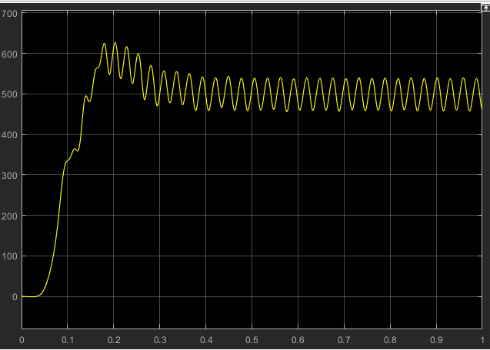

给定：600

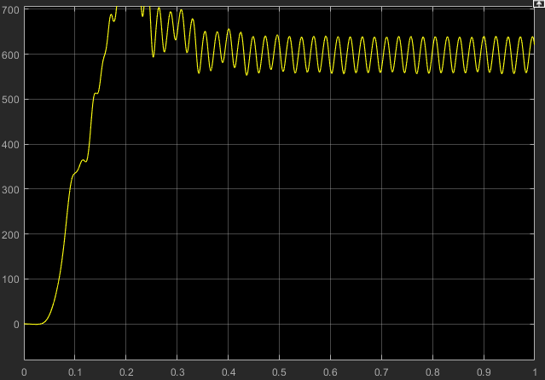

**总结：**

本次课上实验，让我明白了交流调速系统中，变频器是必不可少的，通过图中对比，现在还未实现消除静差，虽然达到了既定的结果，但是电机转速在500和600之间波动。应该是PI调节器的Kp和Ki没有调节好导致电机转速不稳定。这次仿真让我学到了很多，明白了实际上的交流调速是怎么进行控制的，真正的做到了学用统一。